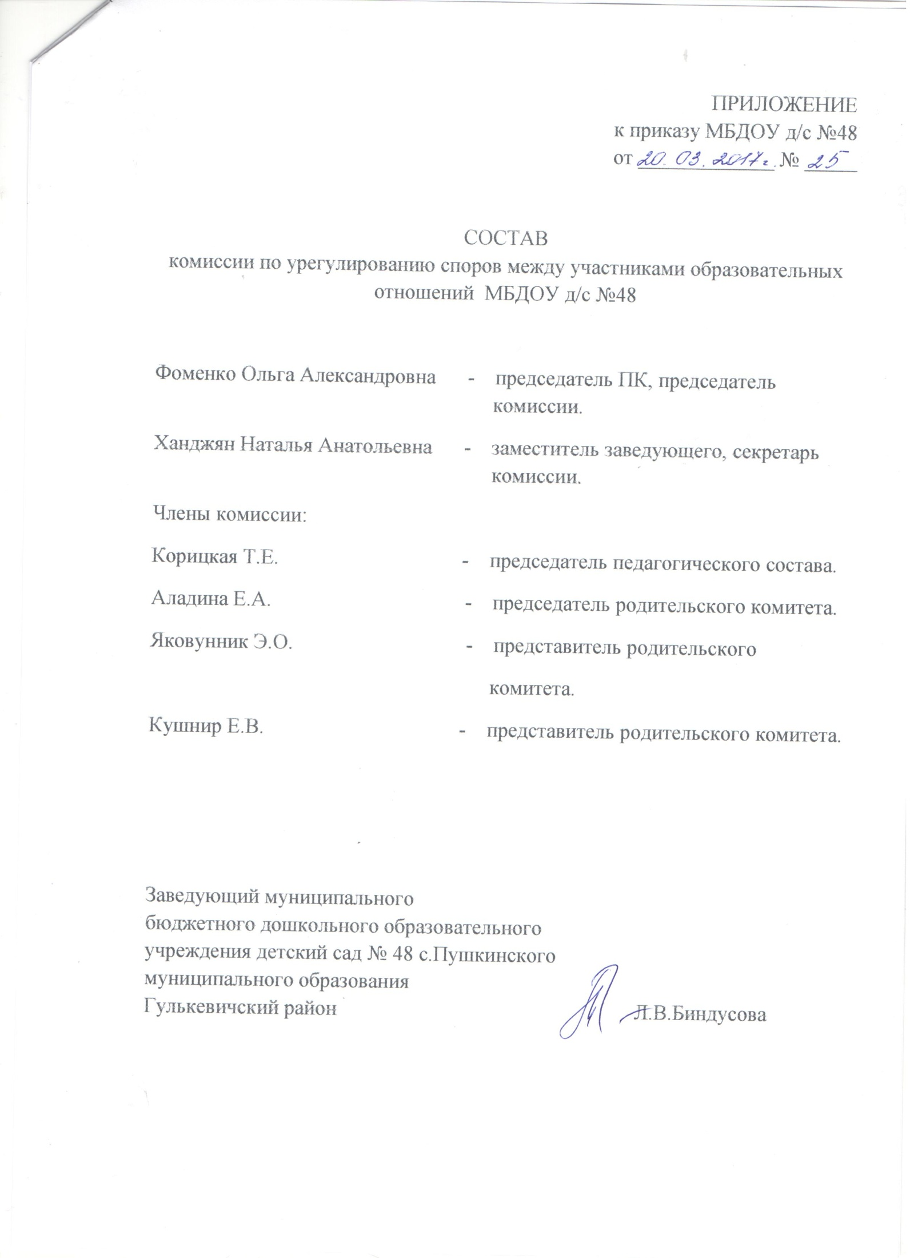
ПРИЛОЖЕНИЕ
к приказу МБДОУ д/с №48
от _____________ № _____

СОСТАВ
комиссии по урегулированию споров между участниками образовательных отношений МБДОУ д/с №48

Фоменко Ольга Александровна - председатель ПК, председатель комиссии.
Ханджян Наталья Анатольевна - заместитель заведующего, секретарь комиссии.
Члены комиссии:
Корицкая Т.Е. - председатель педагогического состава.
Аладина Е.А. - председатель родительского комитета.
Яковунник Э.О. - представитель родительского
комитета.
Кушнир Е.В. - представитель родительского комитета.

Заведующий муниципального
бюджетного дошкольного образовательного
учреждения детский сад № 48 Л.В.Биндусова
муниципального образования
Гулькевичский район

